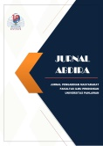

ABDIRA Volume x Nomor x Tahun 2021 Halaman x – x
JURNAL PENGABDIAN MASYARAKAT
Research & Learning in Faculty of Education

Pembuatan Peta Administrasi Sebagai Pendukung Pembangunan Daerah

Desa Bligo, Kecamatan Candi, Kabupaten Sidoarjo

Linda Dwi Rohmadiani¹, Moch. Shofwan², A. A. Sagung Alit Widyastuty³, Annisa Budhiyani Tribhuwaneswari⁴, Siti Nuurlaily Rukmana⁵, Suning⁶
^{1,2,3,4,5,6)} Program Studi Perencanaan Wilayah dan Kota, Fakultas Teknik,
Universitas PGRI Adi Buana Surabaya
e-mail: linda@unipasby.ac.id

Abstrak
Desa Bligo merupakan desa-kota di wilayah Kecamatan Candi, karena secara administratif berupa desa namun mata pencaharian penduduk mayoritas sebagai pekerja pabrik sehingga dibutuhkan peta informasi batas administrasi desa yang lengkap sesuai dengan standar yang berlaku. Tujuan pengabdian kepada masyarakat adalah pemetaan batas administrasi desa sesuai Peraturan Kepala BIG No. 3 Tahun 2016 sebagai pedoman pembangunan desa. Metode yang digunakan meliputi persiapan, survey, penyusunan peta administrasi, verifikasi peta, cetak dan serah terima peta kepada desa. Tugas pokok tim pelaksana adalah memfasilitasi, dan membimbing aparat desa. Kegiatan pengabdian kepada masyarakat menghasilkan peta administrasi desa yang didalam mencantumkan informasi berupa batas wilayah administrasi desa, batas wilayah administrasi RW, batas wilayah administrasi RT, jaringan jalan, dan perairan.

Kata kunci: Desa Bligo, Peraturan Kepala BIG No. 3 Tahun 2016, Peta

Abstract
Bligo Village is a village-city in the Candi District area, because administratively it is a village but the livelihood of the majority of the population is as factory workers, so a complete village administrative boundary information map is needed in accordance with applicable standards. The purpose of community service is mapping of village administrative boundaries according to the Regulation of the Head of BIG No. 3 of 2016 as a village development guideline. The methods used include preparation, survey, preparation of administrative maps, verification of maps, printing and handing over of maps to villages. The main task of the implementing team is to facilitate and guide village officials. Community service activities produce village administration maps which include information in the form of village administrative boundaries, RW administrative boundaries, RT administrative boundaries, road networks, and waters.

Keywords: Bligo Village, Regulation of the Head of BIG No. 3 of 2016, Map

PENDAHULUAN

Desa Bligo merupakan salah satu diantara 24 desa di wilayah Kecamatan Candi Kabupaten Sidoarjo. Desa Bligo memiliki luas wilayah 86,53 hektar dengan jumlah penduduk pada tahun 2019 sebesar 6256 orang terdiri atas laki – laki 3089 orang (50,46%) dan perempuan 3157 orang (49,54%). Jumlah kepala keluarga sebanyak 1852 KK dan kepadatan penduduk 0,6 jiwa/ha. Berdasarkan wilayah administrasi Desa Bligo terbagi atas 1 dusun yaitu dusun Bligo. Wilayah desa Bligo mempunyai 8 Rukun Warga (RW) dan 20 Rukun Tetangga (RT) (Kecamatan Candi Dalam Angka, 2020).
Fasilitas umum yang tersedia di Desa Bligo seperti Taman kanak-Kanak, Sekolah Dasar, Pasar, Industri, Pos Pemadam Kebakaran, Pusat Pertokoan, Perkantoran dan Tempat Pengolahan Sampah terpadu (TPST). Industri yang ada berupa industri besar dan industri rumah tangga. Komposisi penggunaan lahan di Desa Bligo tahun 2021, 85% penggunaan lahan berupa permukiman. Berdasarkan latar belakang tersebut maka diperlukan peta administrasi dan potensi wilayah yang berfungsi sebagai pendukung pembangunan desa dan sebagai bukti penerapan Peraturan Menteri dalam Negeri No. 45 Tahun 2016 tentang Pedoman dan Penegasan Batas Desa serta Peraturan Presiden No. 9 Tahun 2016 tentang Percepatan Pelaksanaan Kebijakan Satu Peta Pada Tingkat Ketelitian Peta Skala 1:50.000 (Marthalina, 2018). Peta administrasi desa sangat diperlukan untuk menunjukkan informasi lahan terbangun di wilayah desa (Sutriyono et. al, 2017) (Setyawan et. al, 2018).
Peta Nurpilihan (2012) adalah gambaran permukaan bumi pada bidang datar dengan skala tertentu melalui sistem proyeksi (Lestari et. al, 2019). Peta desa menurut Undang-Undang No. 4 Tahun 2011 disusun berdasarkan citra tegak resolusi tinggi yang sudah ter-georeference mengacu pada sistem peta Rupa Bumi Indonesia/RBI. Penggunaan peta RBI sebagai acuan karena peta rupabumi menampilkan sebagian unsur-unsur alam dan buatan manusia (Zarodi et. al, 2019).
Keberadaan peta desa saat ini masih sederhana, dimana hanya mencantumkan batas wilayah desa saja sedangkan batas Rukun Warga (RW) dan Rukun Tetangga (RT) belum ada. Oleh karena itu, perlu dilakukan pembaharuan dengan meningkatkan kualitas dan cakupan informasi peta yang ada sehingga kebijakan pemerintah desa lebih terintegritas. Tujuan kegiatan pengabdian kepada masyarakat ini adalah peningkatan kualitas peta desa, dan sebagai bentuk dukungan lembaga pendidikan perguruan tinggi dalam menyejahterakan masyarakat desa.

METODE

Kegiataan pengabdian kepada masyarakat berupa pembuatan peta administrasi desa dilaksanakan di Desa Bligo, Kecamatan Candi, Kabupaten Sidoarjo. Tahapan pelaksanaan kegiatan pengabdian kepada masyarakat serupa dengan (Luis et.al, 2021) meliputi: (Gambar 1)
- Pengajuan ijin survey kepada pemerintah Desa Bligo dengan menjelaskan tujuan dan manfaat yang diperoleh.
- Survei atau pengumpulan data-data primer berupa peta citra spot 7 dari BIG, titik koordinat fasilitas umum, batas RW dan RT serta software ArcGIS.
- Proses pembuatan peta berdasarkan Peraturan Kepala BIG No. 3 Tahun 2016 (Wolor, 2016)
- Hasil draft peta administrasi desa dicetak dengan ukuran A0 kemudian diverifikasi oleh aparat desa, apakah sdudah sesuai atau perlu penambahan informasi lainnya.
- Jika sudah, cetak peta desa 1: 3.00 ukuran A0 dan pembingkaian peta
- Penyerahan peta administrasi desa dilakukan di Balai Desa Bligo dan disaksikan oleh seluruh aparat desa.
- Evaluasi dan monitoring
Partisipasi mitra dalam pelaksanaan kegiatan adalah membantu dalam survey data-data pembuatan peta administrasi desa, mempersiapkan acara serah terima peta dan sosialisasi pemanfaatan peta kepada seluruh masyarakat desa.
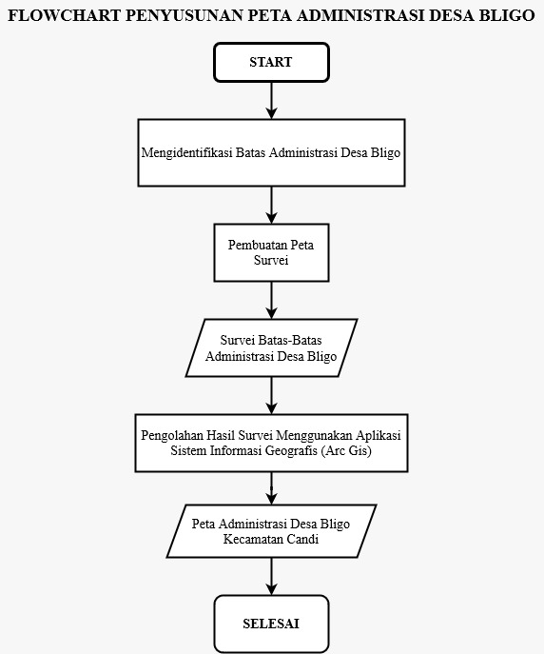
Gambar 1. Flowchart Penyusunan Peta Administrasi Desa

HASIL DAN PEMBAHASAN

Kegiatan pengabdian kepada masyarakat telah dilaksanakan pada hari Rabu tanggal 5 Januari 2022 bertempat di Balai Desa Bligo Kecamatan Candi Kabupaten Sidoarjo secara luring dengan menerapkan protokol kesehatan (Gambar 2). Kegiatan ini menhasilkan peta administrasi desa yang didalamnya terdapat informasi geospasial berupa batas administrasi desa, batas administrasi RW, batas administrasi RT, jaringan jalan, perairan, sarana dan prasarana. Kontribusi mendasar dari kegiatan ini adalah meningkatnya pengetahuan masyarakat mengenai perencanaan, pelaksanaan dan evaluasi pembangunan yang dilaksanakan sesuai kebutuhan masyarakat setempat. Bukti pelaksanaan pengabdian kepada masyarakat berupa laporan pengabdian.

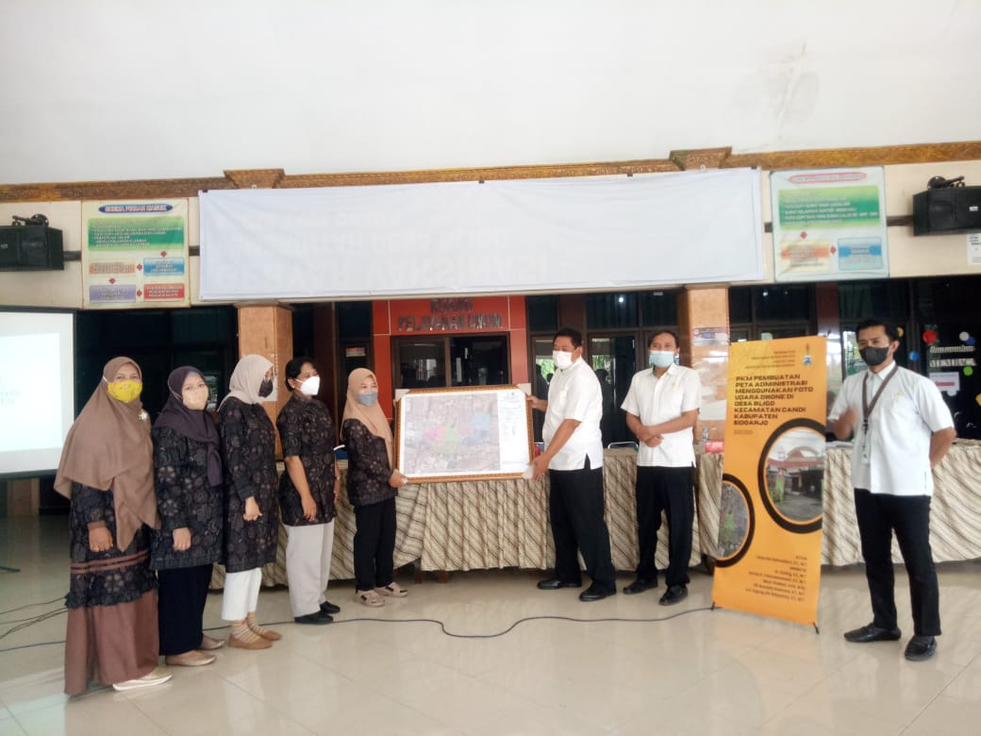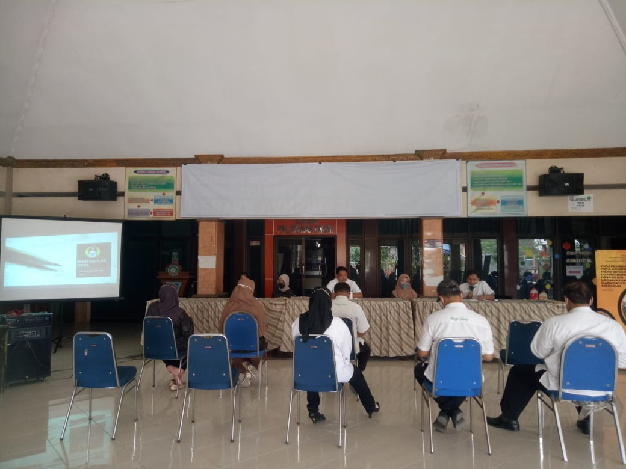
Gambar 2. Kegiatan Penyerahan Peta Administrasi di Balai Desa Bligo

Peta administrasi desa dibuat menggunakan software ArcGIS dan data spasial dari Badan Informasi Geospasial (BIG) yaitu Peta Citra Spot 7. ArcGIS digunakan untuk proses pengolahan data mulai dari pemotongan citra,penambahan atribut, dan layout. Penyajian peta desa tersebut sudah disesuaikan dengan Peraturan Kepala Badan Informasi Geospasial Nomor 3 Tahun 2016 Tentang Spesifikasi Teknis Penyajian Peta Desa. Gambar 3 berikut peta administrasi Desa Bligo.
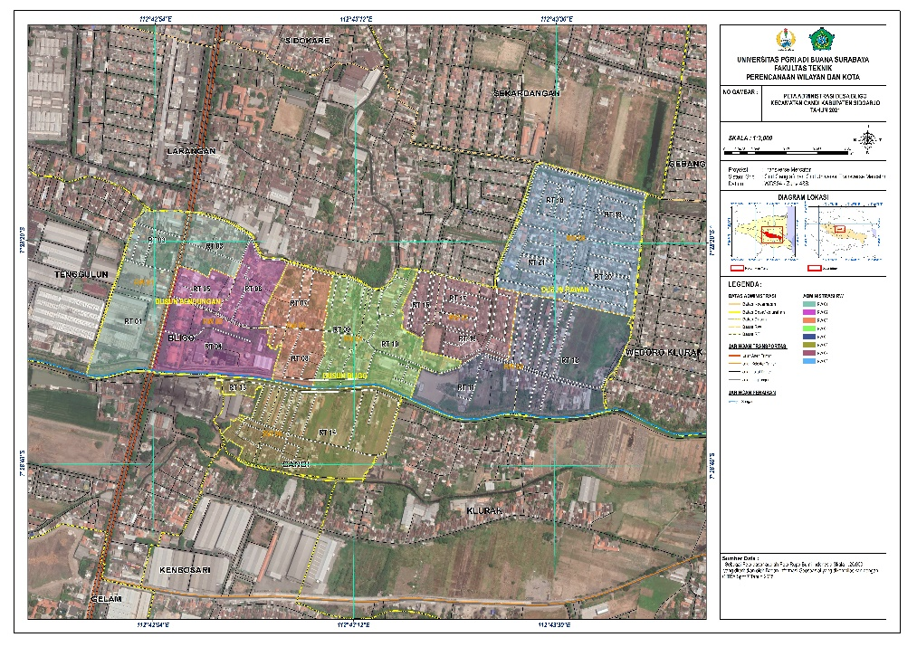
Gambar 3. Peta Administrasi Desa Bligo

Tahapan kegiatan berikutnya adalah kajian pemahaman aparat desa mengenaai peta adminitrasi desa dilakukan dengan cara menyebarkan kuisioner pre-test dan post test. Jumlah total respon 10 orang yaitu aparat desa yang hadir dalam kegiatan penyerahan peta kemudian dipersentasekan (Tabel 1).
Tabel 1. Persentase Hasil Kuisioner Pemahaman Aparat Desa Mengenai Peta Administrasi Desa
No | Pertanyaan | Pre-Test |  | Post-Test
No | Pertanyaan | Ya | Tidak | Ya | Tidak
1. | Apakah aparatur desa memahami tentang peta administrasi desa? | 100% | 0% | 100% | 0%
2. | Apakah aparatur desa sudah memahami manfaat keberadaan peta administrasi desa? | 10% | 90% | 100% | 0%
3. | Apakah aparatur desa memahami dasar hukum penyusunan peta administrasi desa? | 80% | 20% | 80% | 20%
4. | Apakah aparatur desa sudah paham tentang tahapan dan metode penyusunan peta administrasi desa? | 70% | 30% | 100% | 0%
5. | Apakah sudah ada instansi atau universitas lain yang memberikan sosialisasi tentang penyusunan peta administrasi desa di Desa Bligo? | 0% | 100% | 100% | 0%
Sumber: Hasil Kompilasi, 2022

Indikator pertama dalam Tabel 1 tentang “pemahaman peta administrasi desa” pada pre-test dan post-test mendapat skor sebanyak 100%, kegiatan penyusunan peta administrasi desa berhasil dalam transfer pengetahuan mengenai peta. Indikator kedua pada pre-test dan post-test tentang “pemahaman manfaat peta desa” menunjukkan perubahan signifikan dari skor sebesar 10% menjadi sebesar 100% paham. Indikator ketiga pada pre-test dan post-test tentang “pemahaman dasar hukum penyusunan peta desa” menunjukkan respon sudah paham dasar hukumnya dengan skor sebesar 80% paham. Indikator keempat pada pre-test dan post-test tentang “tahapan dan metode penyusunan peta desa” menunjukkan perubahan skor dari 70% paham menjadi 100% paham. Indikator kelima pada pre-test dan post-test mengenai “sosialisasi dari instansi atau perguruan tinggi tentang penyusunan peta desa” menunjukkan bahwa sudah ada sosialisasi namun selama ini tidak ada tindak lanjut.
Evaluasi dan monitoring dari kegiatan pembuatan peta desa perlu dilakukan untuk meningkatkan pengetahuan dan pemahaman masyarakat mengenai potensi wilayahnya. elain itu ketersediaan peta administrasi desa diharapkan dapat menjadi acuan untuk pembangunan berkelanjutan di Desa Bligo Kecamatan Candi Kabupaten Sidoarjo seperti pernyataan (Nursita, 2017).

SIMPULAN

Peta administrasi desa dapat dimanfaatkan pemerintah desa sebagai dasar perencanaan pembangunan desa masa mendatang berdasarkan kebutuhan masyarakat serta diharap masyarakat lebih peka terhadap potensi desanya (Muchtar et. al, 2020) (Resimeng et. al, 2020). Peta administrasi desa memberikan informasi terkait batas wilayah desa, batas wilayah RW, batas wilayah RT, jaringan jalan, dan jenis hidrologi.

DAFTAR PUSTAKA
Lestari, S. A. P., Susanti, F., Kurniawan, A., & Ridha, R. (2020). Penyusunan Peta Administrasi Dan Fasilitas Berbasis Masyarakat Di Desa Suradadi Kecamatan Terara Kabupaten Lombok Timur. Sinergi: Jurnal Pengabdian, 2(1).
Luis, R. R. A., Dharmawan, M. O., & Priyono, P. (2021). Penyusunan Peta Desa Dalam Kegiatan Pengabdian Masyarakat Hibah Peta di Kelurahan Jebres, Kecamatan Jebres, Kota Surakarta. Abdi Geomedisains, 1-8.
Marthalina, M. (2018). Kebijakan Satu Peta Dalam Mendukung Pembangunan Nasional. Jurnal Manajemen Pembangunan, 149-169.
Muchtar, A., Rasimeng, S., & Sinambela, R. Z. (2020). Pembuatan Peta Kelurahan Rajabasa Nunyai, Kecamatan Rajabasa, Kota Bandar Lampung. Senapati.
Nursita, V. (2017). Pembuataan Peta Desa Berdasarkan Peraturan Kepala Badan Informasi Geospasial Nomer 3 Tahun 2016 (Doctoral Dissertation, ITN Malang).
Rasimeng, S., Alimuddin, A., & Sinambela, R. Z. (2020). Pembuatan Peta Kelurahan Rajabasa Nunyai, Kecamatan Rajabasa, Kota Bandar Lampung.
Setyawan, D., Nugraha, A. L., & Sudarsono, B. (2018). Analisis Potensi Desa Berbasis Sistem Informasi Geografis (Studi Kasus: Kelurahan Sumurboto, Kecamatan Banyumanik, Kabupaten Semarang). Jurnal Geodesi Undip, 7(4), 1-7.
Sutriyono, E., Nalendra, S., Hastuti, E. D., Juliantina, I., Thayib, R., Idarwati, E. D. M., & Fathan, H. U. Peran Open Street Map (OSM) Terhadap Peta Administrasi Desa Tekana, Kabupaten Oku Selatan. In Prosiding Seminar Nasional AVoER IX 2017.
Wolor, Y. J. (2020). Pembuatan Peta Desa/Kelurahan Berdasarkan Peraturan Kepala BIG (Badan Informasi Geospasial) No. 3 Tahun 2016 Menggunakan Citra Worldview 2 (Studi Kasus: Kelurahan Talok, Kecamatan Turen, Kabupaten Malang) (Doctoral dissertation, Institut Teknologi Nasional Malang).
Zarodi, H., Rofi, A., Anshori, M., & Widarto, M. (2019). Pemanfaatan Teknologi GIS & Penginderaan Jauh Untuk Membuat Peta Batas Dusun Partisipatif di Desa Sumber, Kecamatan Dukun, Kabupaten Magelang. In Prosiding Seminar Nasional GEOTIK (pp. 136-145).

